Контрольная работа № 1
по немецкому языку
Вариант 1
- Was ist das? Напишите, что изображено на картинке.
Пример:

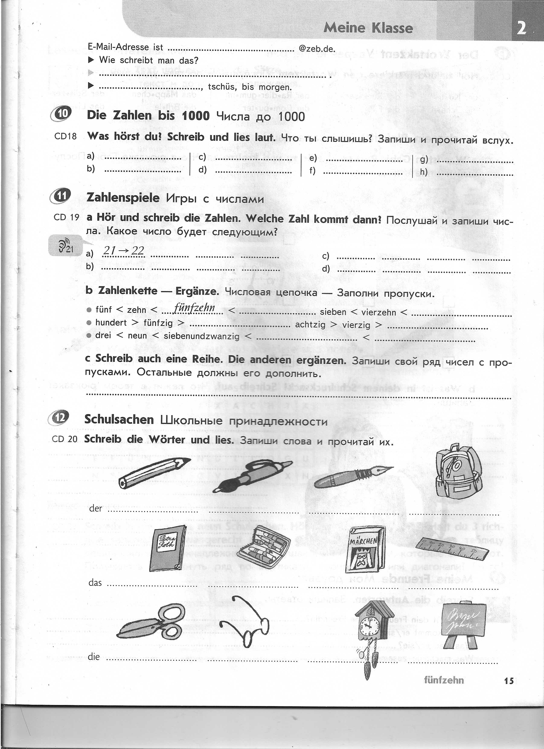 Das ist eine Schere.
- 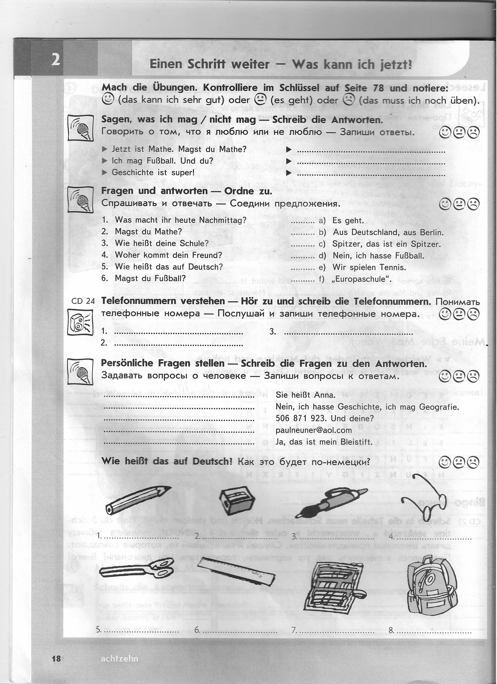 ……………………………….
- ………………………………...
- …………………………..
- ……………………………
- …………………………..
Punkte: ……….. (maximale 10)
- Запишите реплики в правильном порядке, чтобы получился диалог.

- Ich bin Sarah. Ich bin aus München. Und du, woher kommst du?
- Hallo! Wie heißt du?
- Tschüs, Michael!
- Ich heiße Michael. Und du?
- Bis später, Sarah!
- Ich komme aus Köln.
Punkte: ……….. (maximale 6)

- Соедините вопросы с подходящими к ним ответами.

- Wie heißt du?
- Woher kommst du?
- Wie geht’s?
- Was magst du?
- Was ist das?

- Ich heiße Nick.
- Aus Tschechien, aus Prag.
- Danke, sehr gut!
- Ich mag Kino und Musik.
- Ein Kuli.
Punkte: ……….. (maximale 5)

- Запиши слова числами.
- sechs - ………….
- vierzehn - ………..
- dreiundachtzig - ………
- siebenunddreißig - ………..
- fünfundneunzig - ………..
Punkte: ……….. (maximale 5)

- Дополните текст словами по смыслу.
• wohne • wohnt • heiße • heißt • mag • in • Tennis
Hallo! Ich (1)_______ Iwan und (2)_________ in Jaroslawl. Das ist (3)_______ Russland. Ich (4)_________ Tennis und Basketball. Mein Freund (5)________ Sascha. Er (6) ________auch in Jaroslawl. Wir spielen (7)_________ zusammen.
Punkte: ……….. (maximale 14)

Контрольная работа № 1
по немецкому языку
Вариант 2
- Was ist das? Напишите, что изображено на картинке.
Пример:

Das ist eine Schere.
- ..………………………..
- …………………………
- ……………………………
- 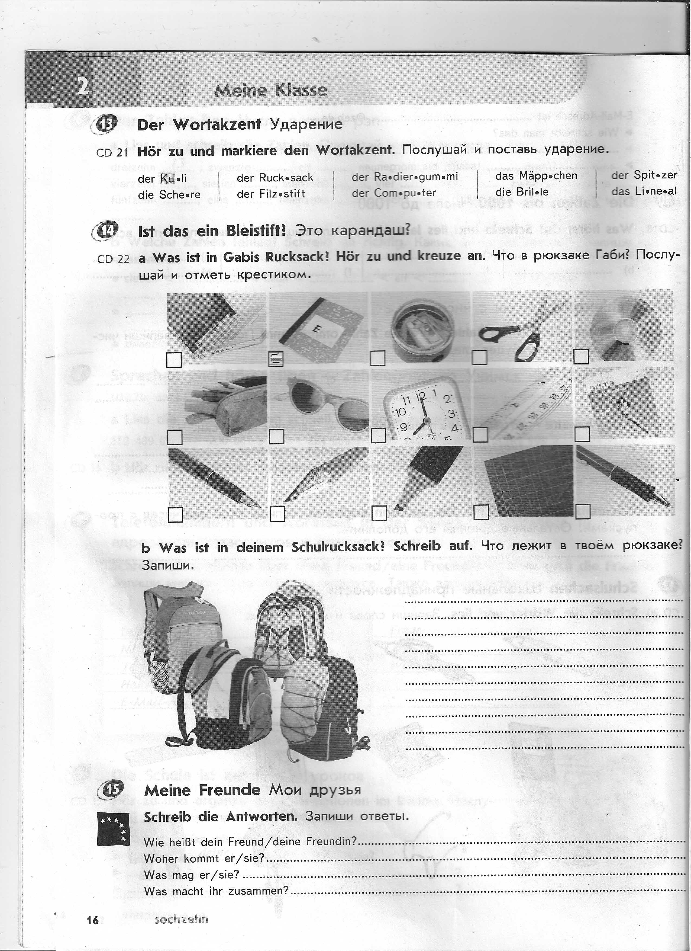 …………………………….
- ……………………………….
Punkte: ……….. (maximale 10)

- Запишите реплики в правильном порядке, чтобы получился диалог.

- Hallo, Sarah!
- Ich auch. Ich mag Judo und Radfahren.
- Cool!
- Super, und dir?
- Was magst du?
- Hallo, Michael, wie geht’s dir?
- Ich mag Sport. Und du?
Punkte: ……….. (maximale 6)
- Соедините вопросы с подходящими к ним ответами.

- Wie geht’s?
- Wie heißt du?
- Was ist das?
- Wo wohnst du?
- Was magst du?
- Ich bin Anna.
- Ich wohne in Köln.
- Danke, super!
- Ich mag Schwimmen und Karate.
- Ein Buch.

Punkte: ……….. (maximale 5)
- Запиши слова числами.
- neun - …..
- zwölf - ……
- neunundzwanzig - …….
- einundfünfzig - …….
- sechsundsiebzig - ……..
Punkte: ……….. (maximale 5)

- Дополните текст словами по смыслу.
• bin • ist • Volleyball • wohne • heißt • mag • mag
Hallo! Ich (1)_________ Wera und (2)_________ in Kirow. Das (3)_________ in Russland. Ich (4)____________ Kino und Musik. Meine Freundin (5)_______ Mascha. Sie (6)______ Sport. Wir spielen (7)__________ zusammen.
Punkte: ……….. (maximale 14)

